## PROPOSAL DISERTASI

## Judul dalam bahasa Indonesia

## (Judul dalam Bahasa Inggris)

## Diajukan untuk

## UJIAN KOMPREHENSIF



Nama

NIM

## PROGRAM STUDI DOKTOR MATEMATIKA

## DEPARTEMEN MATEMATIKA

**FAKULTAS MATEMATIKA DAN ILMU PENGETAHUAN ALAM**

**UNIVERSITAS GADJAH MADA**

## YOGYAKARTA

## Tahun

**HALAMAN PERSETUJUAN**

**Proposal**

**Judul**

**Diusulkan oleh**

**Nama**

**NIM**

**Telah disetujui oleh Dosen Pembimbing**

**Pada tanggal ..... bulan..tahun**

Mengetahui

Dosen Pembimbing

(Promotor) (Ko-Promotor)

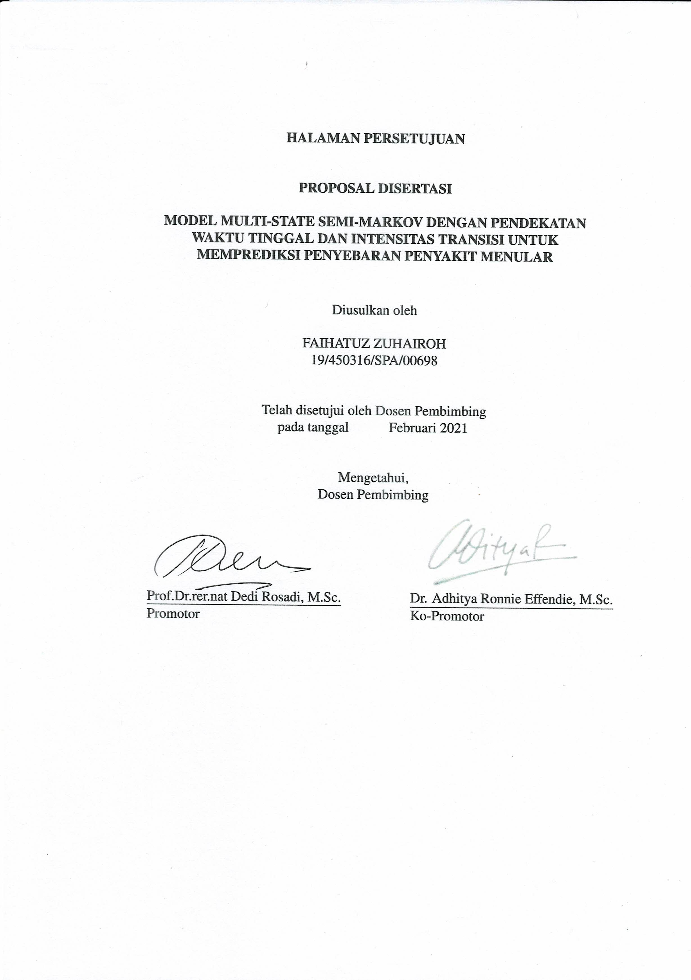**PERNYATAAN**

Dengan ini saya menyatakan bahwa dalam Proposal Disertasi ini tidak terdapat kar- ya yang pernah diajukan untuk Proposal Disertasi maupun untuk memperoleh gelar Doktor di suatu Perguruan Tinggi, dan sepanjang pengetahuan saya juga tidak terda- pat karya atau pendapat yang pernah ditulis atau diterbitkan oleh orang lain, kecuali yang secara tertulis diacu dalam naskah ini dan disebutkan dalam daftar pustaka.

Yogyakarta,

Nama Mahasiswa

iii

Daftar Isi

HALAMAN PERSETUJUAN ii

HALAMAN PERNYATAAN iii

DAFTAR ISI iv

1. PENDAHULUAN 1
   1. Latar Belakang Masalah 1
   2. Rumusan Masalah 5
   3. Tujuan dan Manfaat Penelitian 5
   4. Tinjauan Pustaka dan Orisinalitas Penelitian 6
   5. Metode Penelitian 9
   6. Sistematika Penulisan 10
2. LANDASAN TEORI 13
3. METODOLOGI PENELITIAN 14
4. HASIL AWAL 15

DAFTAR PUSTAKA 16

iv